# github 快捷键

## 键盘快捷键：shift+/

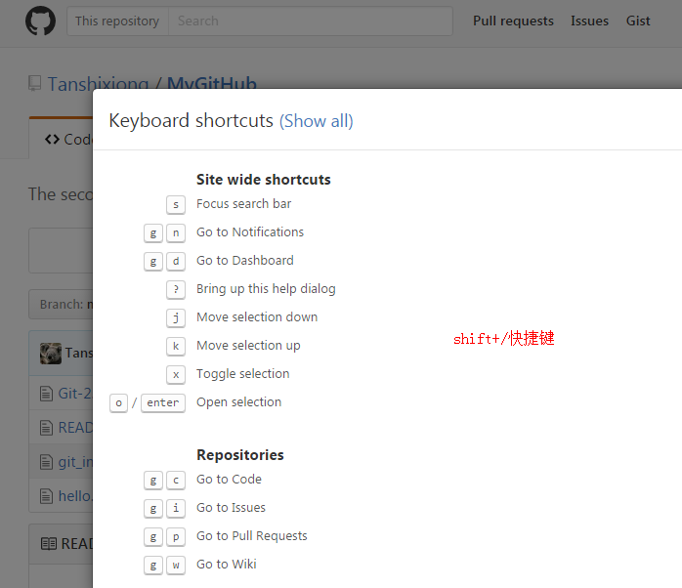

## 用户信息：

